授课章节名称 | 油酥面团――鲜肉月饼
授课课时 | 3 | 授课形式 | 讲解示范
使用教具 | 模具，烤箱、盆
教学目的 | 1．掌握鲜肉月饼操作工艺流程。  2． 能根据技术拓展内容制作其它酥类制品
教学重点 | 面团的调制方法
教学难点 | 点心的制作过程
增、删节内容
课外作业 | 写出点心的配方及制作过程
教学后记
板书设计 | 油酥面团――鲜肉月饼  - 理论讲解  - 实训实践  - 制作关键  四、成品特点

时间分配 | 教师活动 | 学生活动
组织教学  (2分钟)  复习提问  （3分钟）  导入新课  （2分钟）  讲授新课  (理论部分）  15分钟  教师示范  30分钟  学生练习40分钟  教师评分  10分钟  课堂总结5分钟  布置作业3分钟  打扫卫生10分钟 | - 师生互敬问候  - 检查学生的出勤和着装  - 请大家谈谈对油酥面团的认识。  - 大家所了解的油酥品种有哪些？  由问题导入新课  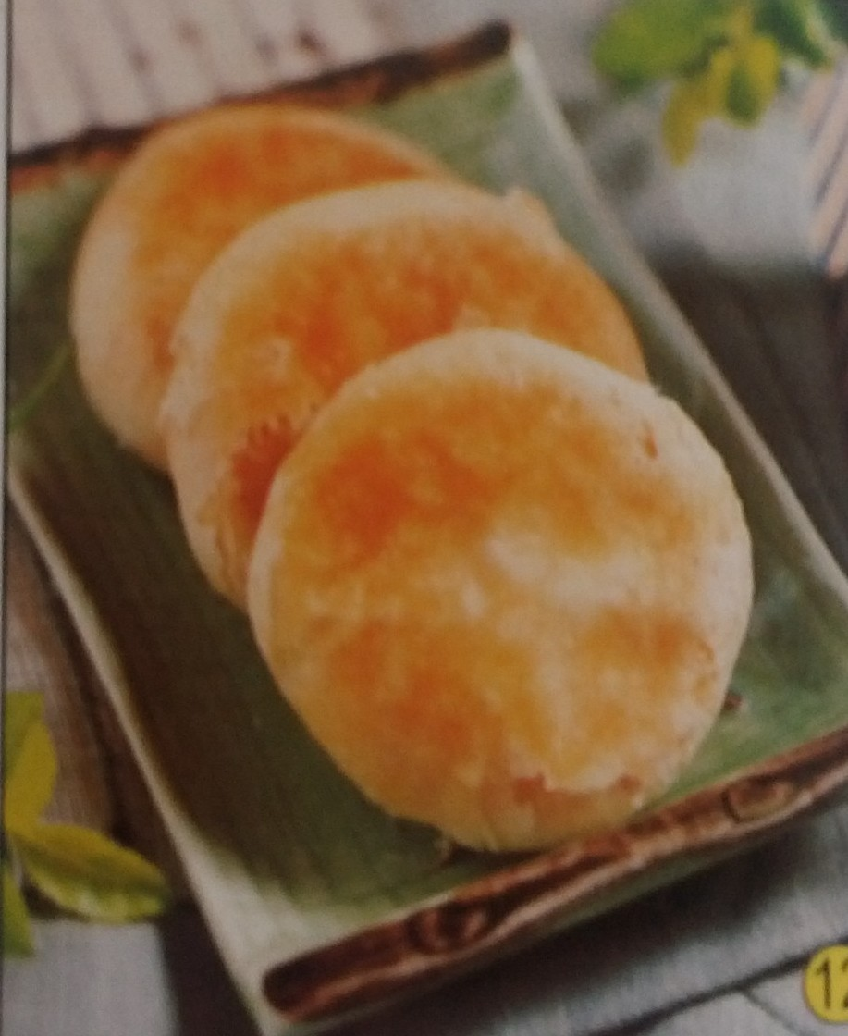  【制品名片】  【用料配方】  皮料：  油皮：中粉750克，猪油175克，糖粉60克，开水300克  油酥：中粉400克，猪油200克  馅料：肉馅750克，白酱油50克，糖粉25克，味精5克，榨菜75克，香葱50克，淀粉25克，香油15克，黄酒15克，细盐8克，鸡蛋50克  【制作过程】  油皮：面粉过筛加入糖粉，开水，猪油加入面粉制成油皮。  油酥：中粉400克，加入猪油200搓透成油酥。  制皮：油皮中包入油酥通过擀巻，切成30克的剂子，擀成圆皮备用。  制馅：  肉剁成肉泥，加入调味料，鸡蛋顺时针搅上劲制成肉馅备用，下成15克的剂子放冰箱冻稍硬。  成形：  30克皮子包进15克的馅，包圆放铁皮圏中按一下入烤盘面朝下（可以刻印章）烤约4――5分钟翻过来再烤5――6分钟。  4、烤温：上火260  下火：240  大约19分钟  【制作分解图】  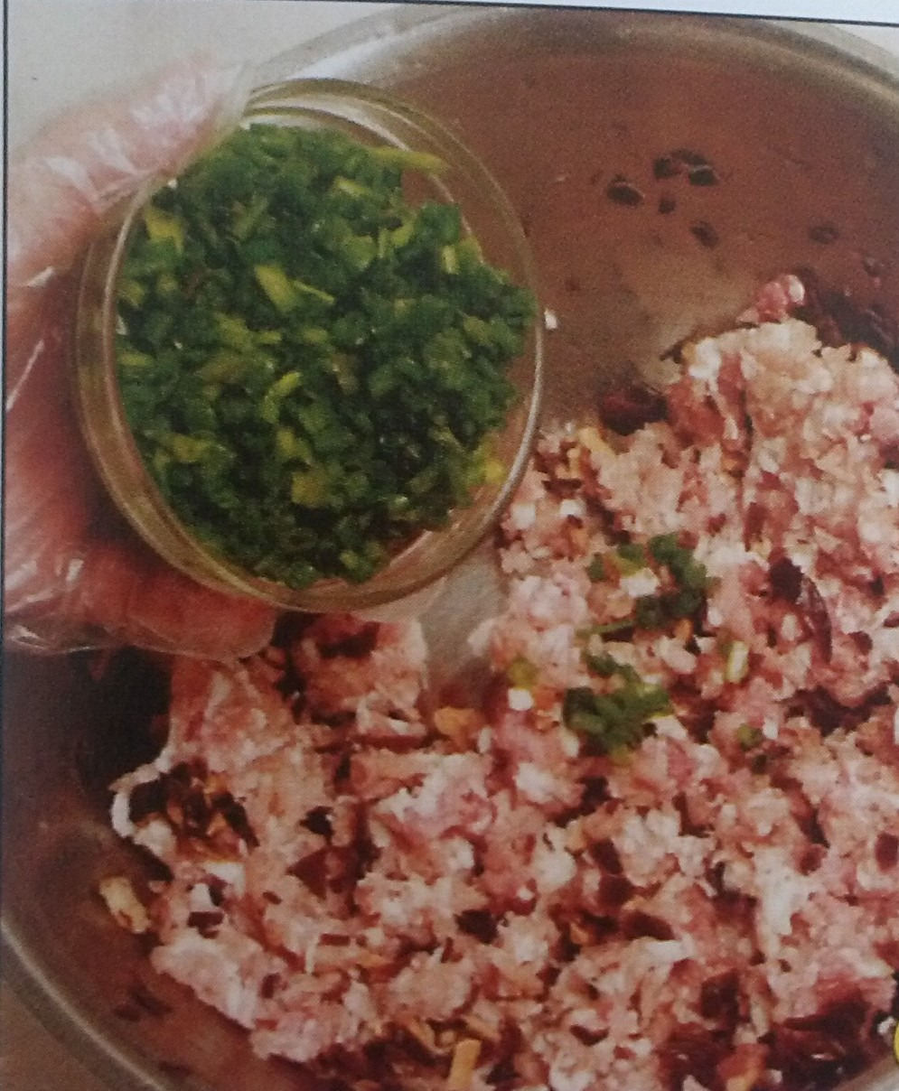  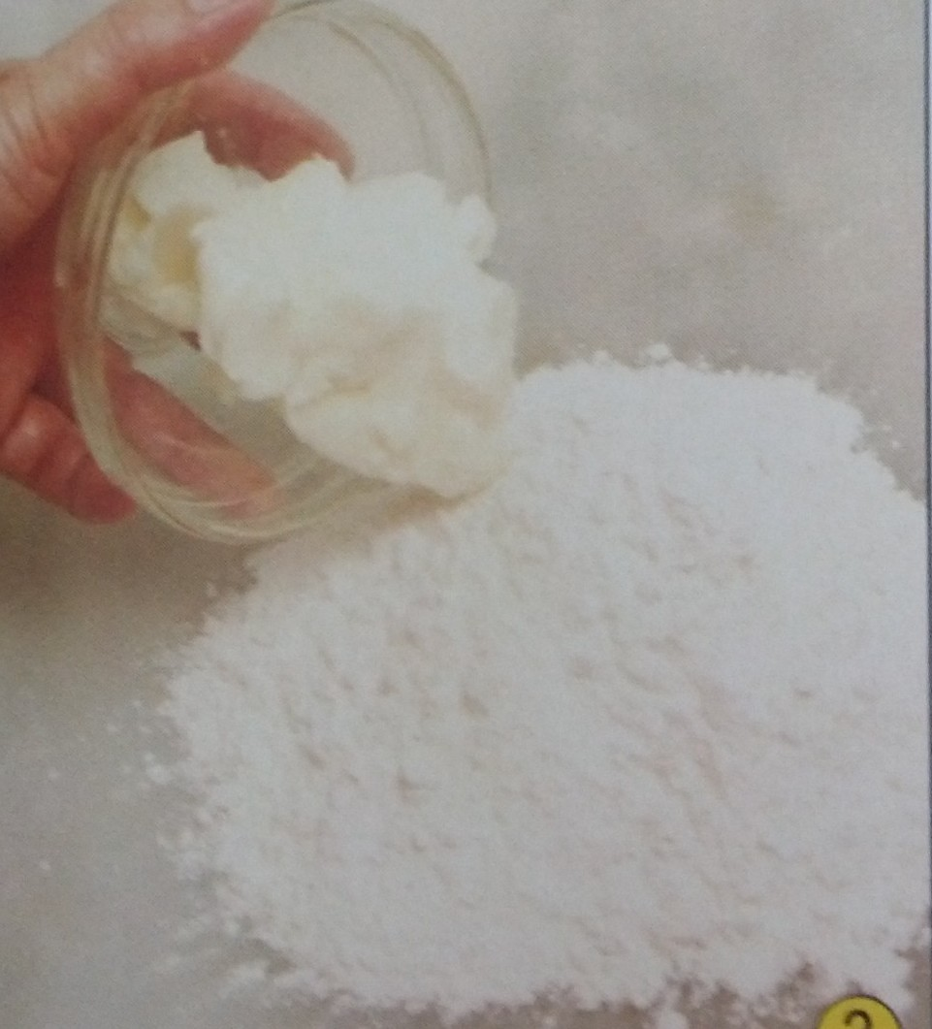  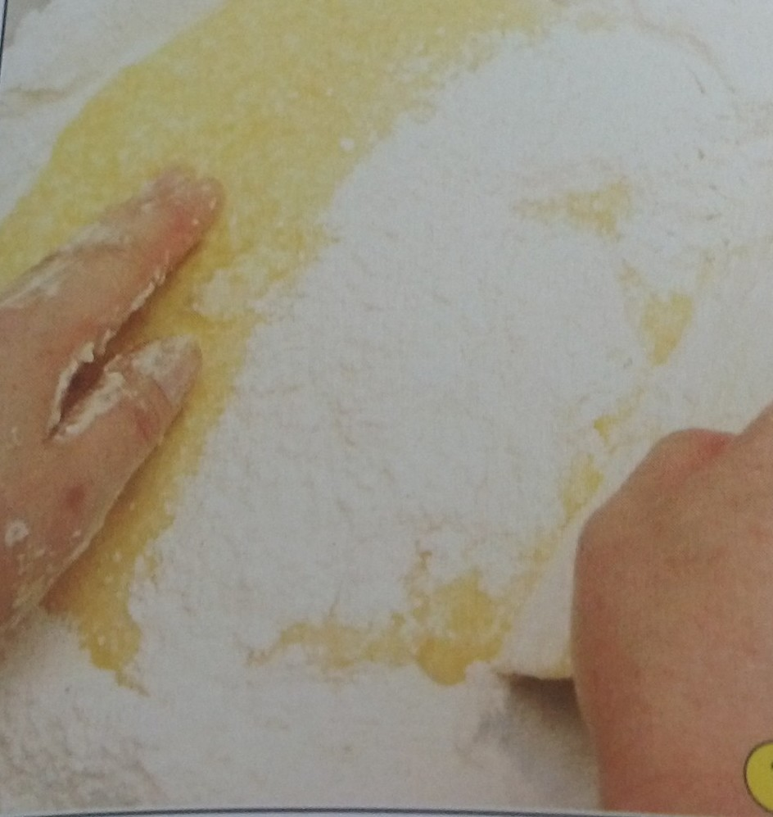  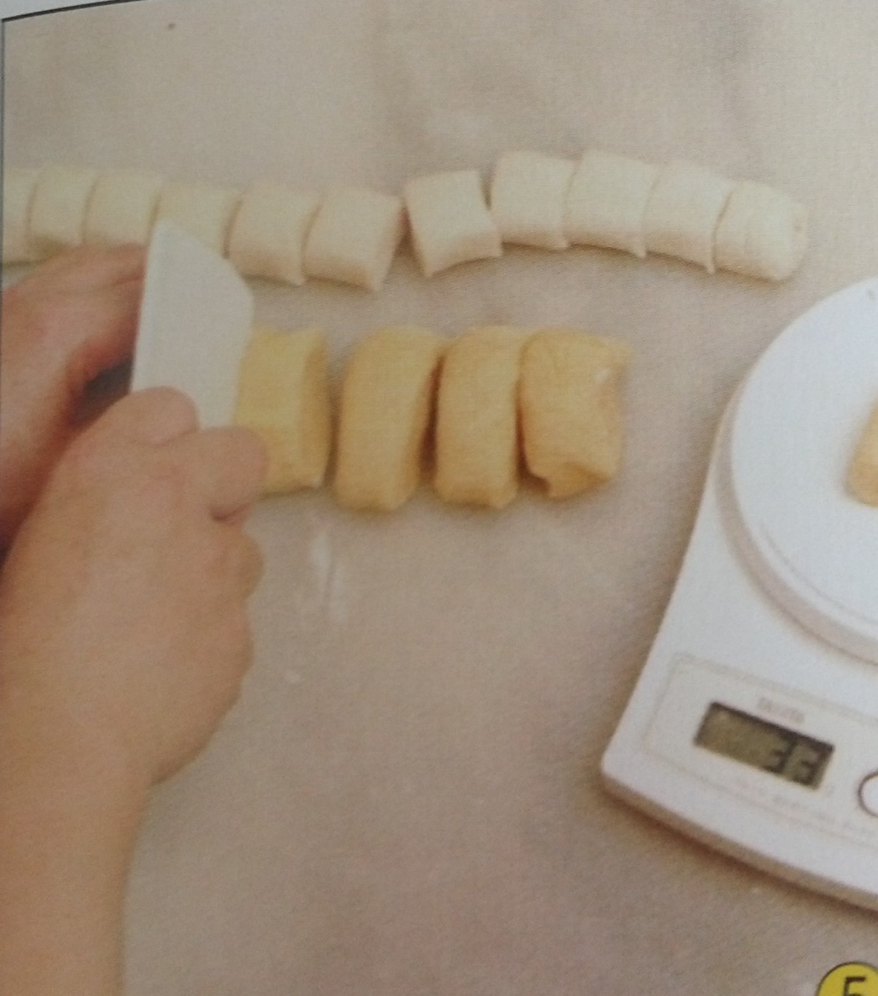  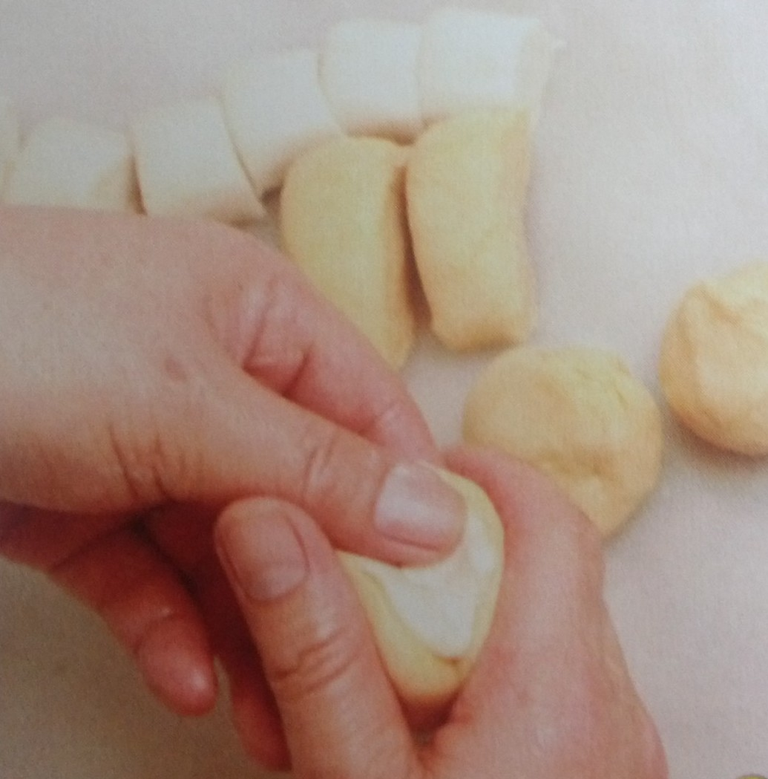  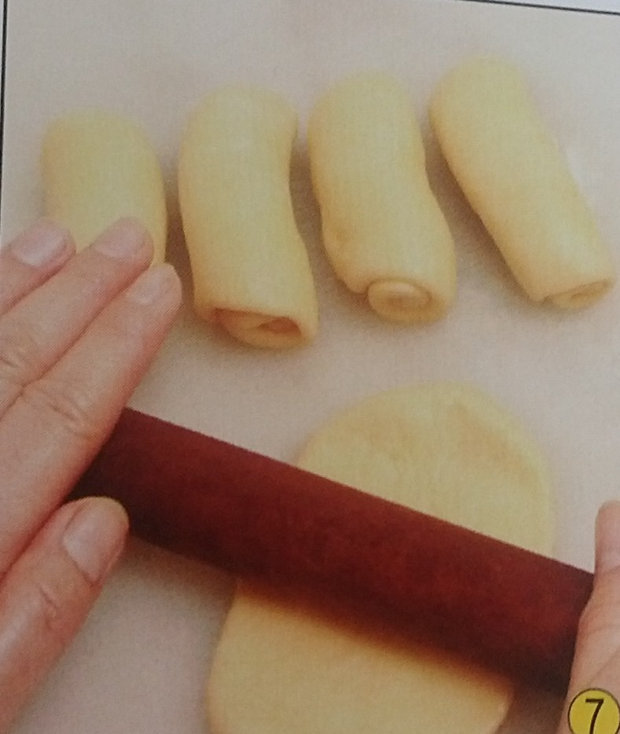  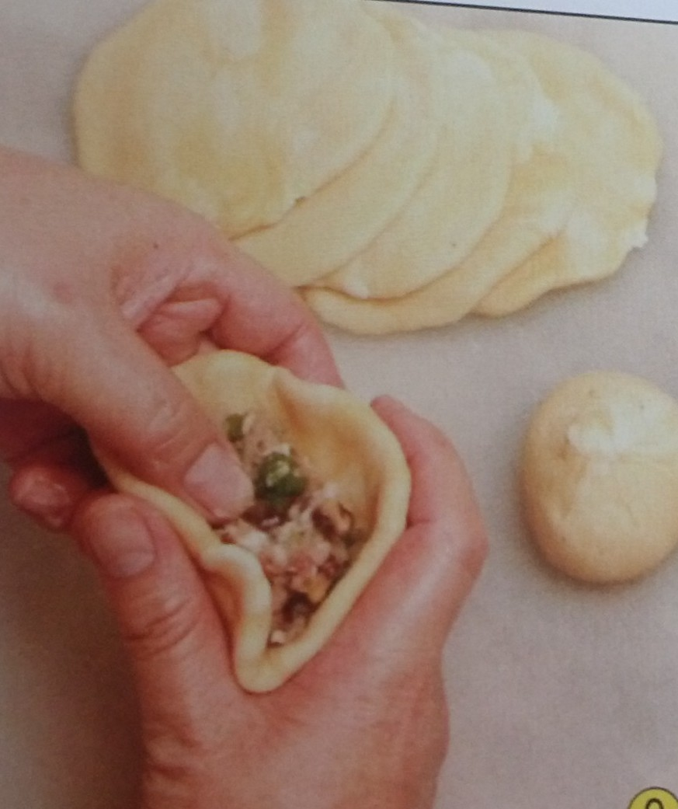  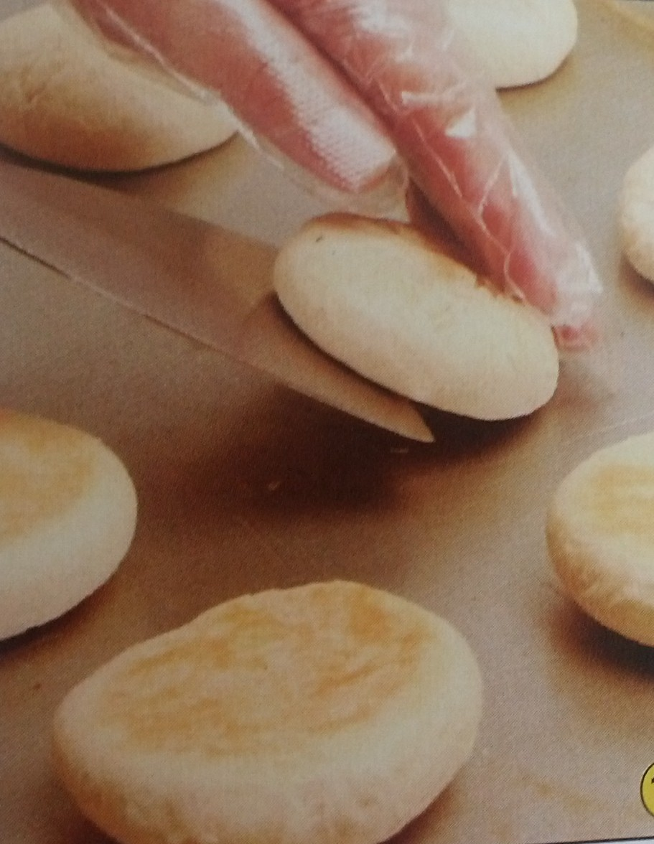  【制作关键】  1．掌握好水油面和油酥面的比例，面团软硬度得当。  2．擀制面皮时要厚薄均匀。卷油酥皮时要用力均匀，筒形大小一致，细长一些。  3．包馅后底部要收紧，着色要均匀  【做一做】  鲜肉月饼考核要求  根据学生制作的成品给出相应的分数  1、记住配方  2、强调制作开口的制作关键  写出点心的配方及制作过程 | 学生回答  学生听讲  并记录  学生观看  学生制作  学生打扫
  面团  类型 | 考核内容 | 数量 | 规格 | 操作时间 | 评分标准
  油酥面团 | 鲜肉月饼 | 8只 | 50克/只 | 面团调制20分钟  起酥5分钟成型10分钟 | 1.包酥不破皮，不露馅。  2.造型饱满，酥松香醇。

